Fredag 3. april

Lytte 28-29 s.15

Helsetning (proposition principale) - (s. 23 og 182 TB)
Subjekt + VERB (V2) + adverb (ikke) + adverbial

Eksempler:
Jeg heter Miriam
Maria kommer fra Alicante
Per og Anne snakker ikke tysk

Nå studerer jeg norsk (å studere)
Jeg studerer norsk nå.
Nå studerer jeg IKKE norsk.
Jeg studerer IKKE norsk nå.

Jeg har et spørsmål
Unnskyld, jeg forstår ikke
Nå bor jeg i Alicante
Jeg bor i Alicante nå
Jeg jobber på sykehus (je travaille à l’hopital)
å jobbe- jeg jobber
Jeg jobber IKKE på sykehus
Jeg jobber på sykehus nå
Jeg jobber IKKE på sykehus nå
Nå jobber jeg på sykehus
Nå jobber jeg IKKE på sykehus

Jeg går på norskkurs i dag (je vais au cours de norvégien aujourd’hui)
I dag går jeg på norskkurs

OG, MEN, ELLER
«,»: komma
Jeg er spansk, men (jeg) bor i Norge.
Stine snakker spansk ,og Tore snakker tysk.
Maria kommer fra Spania, men nå bor hun i Norge.
Nå bor Luis i Norge, og han går på norskkurs.
Snakker du norsk eller spansk?

Spørsmål – questions
Hva heter du?
Er du spansk? Du er spansk?

Opp 14-15-16-17 s.10


V2

Tekst D: På norskkurs (s. 20 i TB)

På norskkurs:
Et kurs:
Et norskkurs:

Jeg er på norskkurs -
Jeg går på norskkurs -
Safer, Haifa, pablo, Gloria, Irina, Monica

Å forstå- jeg forstår – comprendre
Unnskyld – excusez-moi

Også – aussi
Eks: Jeg snakker fransk og spansk også.
Og så: et puis
eks: jeg snakker fransk, og så forstår jeg spansk.

Bare: seulement, juste
Mye: beaucoup

Hva heter det på norsk (s. 21 i TB)

Vokabular:
Hva heter det på norsk?
Hva heter “maison” på norsk?
Hva betyr det?
Hva betyr “unnskyld”?
Og så: et puis

Grammatikk: Spørreord - (s. 23/184 i TB)

Hva – qu’est-ce que (Hva heter du?)
Hvem – qui (Hvem er du?)
Når – quand (Når reiser du til Norge?)
Hvor – où (Hvor bor du?)
Hvorfor – pourquoi (Hvorfor lærer du norsk?)
Hvordan – comment (Hvordan går det?)
Hvilken – quel/lle (entall, hankjønn/hunkjønn)
(hvilke språk snakker du?)
Hvilket – (nøytral, entall (singular)) quel/quelle
Hvilke - (flertall, plural) quels, quelles

Eksempler:
Hvem snakker norsk?
Når reiser du til Norge? (å reise: voyager)
Hvorfor jobber du på sykehus? Hvor bor du?
Hva liker du å gjøre? Snakker du norsk?
Snakker du IKKE norsk? Bor du i Madrid?
Jobber du i dag?

Nettoppgaver: 1 Hva heter du? Og spørreord (4)

➡ HVA, HVEM, NÅR, HVOR, HVORFOR, HVORDAN + VERB

➡ HVILKEN, HVILKET, HVILKE + SUSTANTIV
Hvilken bok (ei bok: livre)
Hvilken bok kjøper du? – Quel livre achètes-tu??

Hvilket hus (et hus: maison)
Hvilket hus liker du? – Quelle maison aimes-tu?

Hvilke blomster (blomster: fleurs)
Hvilke blomster vil du ha? – Quelles fleurs veux-tu?
Oppgaver:
https://nyinorge.portfolio.no/read/3f0c268c-4f95-4d8d-8b62-81191a98c700
https://nyinorge.portfolio.no/read/36bf1ea2-2f62-45bb-8eb6-cb331774e6c9
https://nyinorge.portfolio.no/read/66c5f3da-078f-477e-9806-65c009ded25e

Break rooms: relire les texte B og C
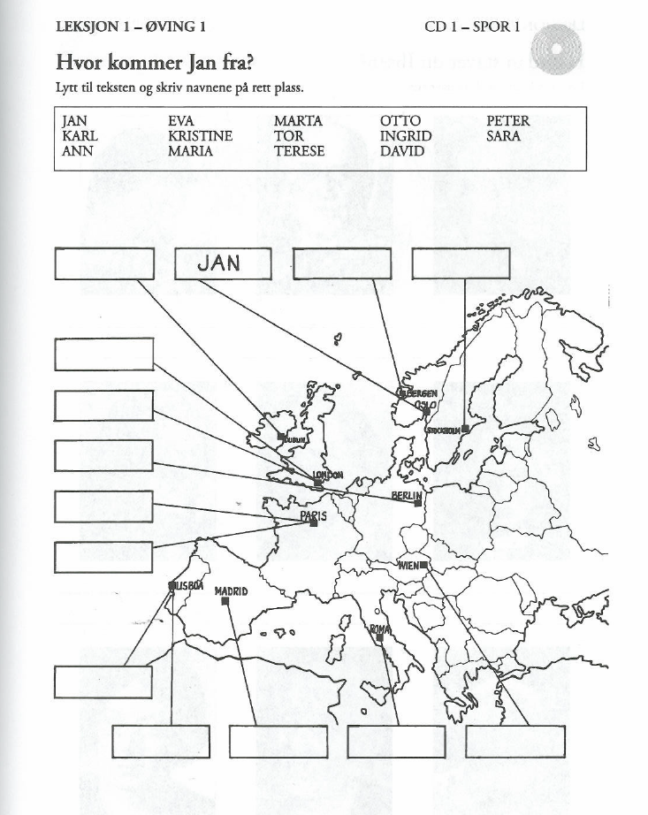
Takk for i dag!
God helg!
God Påske!
Ha en fin dag!
Ha det bra!

